税收调查表填报操作流程示意图

输入直报平台网址
网址:https://etax.beijing.chinatax.gov.cn/wszb，
输入用户名及代码登录直报平台，用户名：社会信用代码（18位），没有社会信用代码的为纳税人识别号（15位）,号码中的英文字母使用大写；初始登录密码：Sd+用户名。注意后缀为“@2021年度税收调查”。

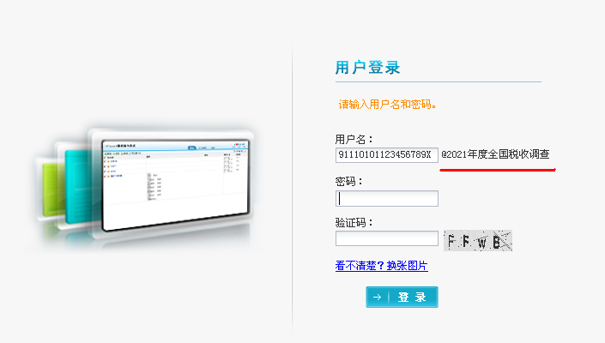

进入界面后,可点击右上角单位名称修改登录密码。
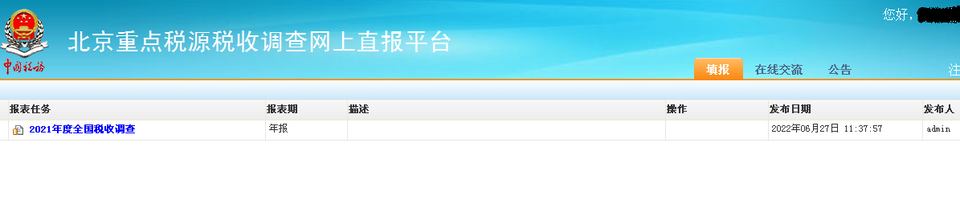

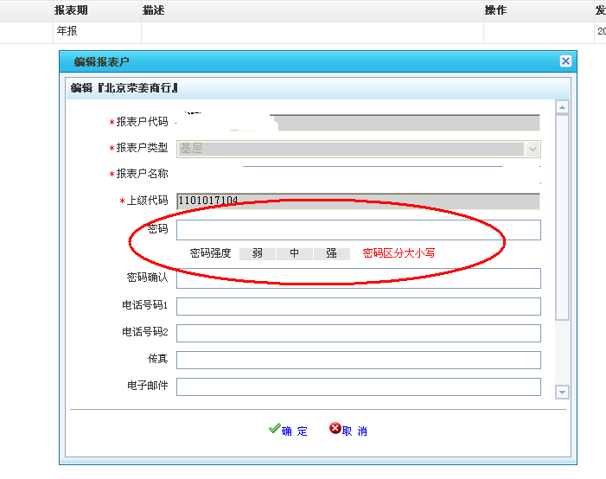

点击2021年度全国税收调查，进入在线填报界面。
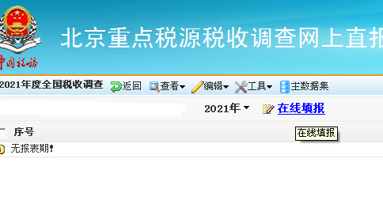
点击在线填报，开始数据填报。

填报数据。调查表分为信息表、调查问卷表、企业表、货物劳务服务表，请依次填报，四张表格均需填报完整。
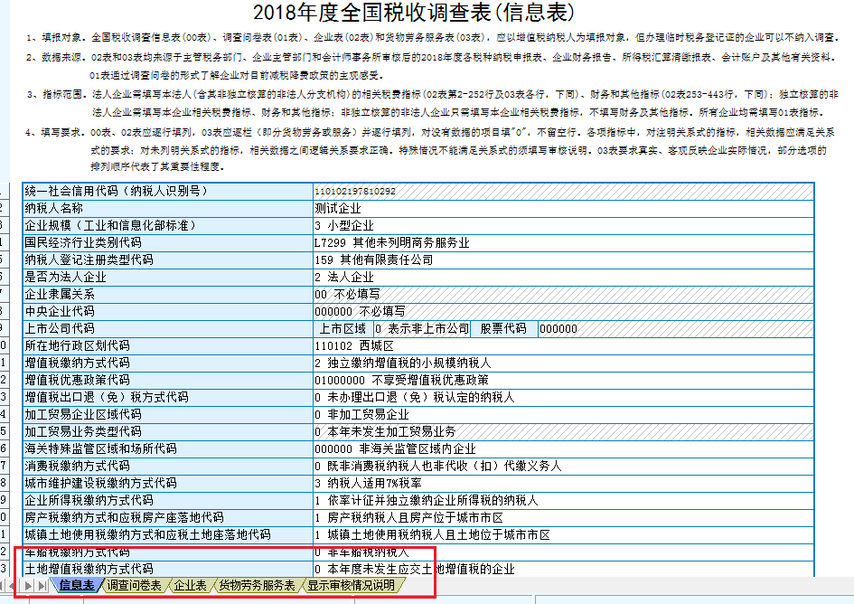

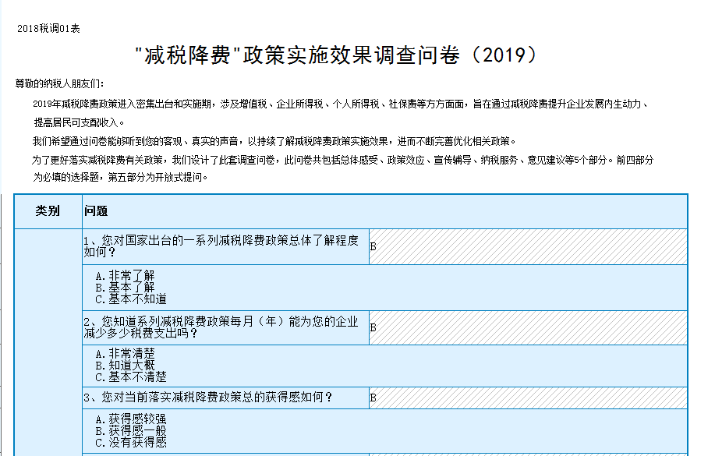
调查问卷请根据真实感受进行选择填报，此表填报后不能修改。
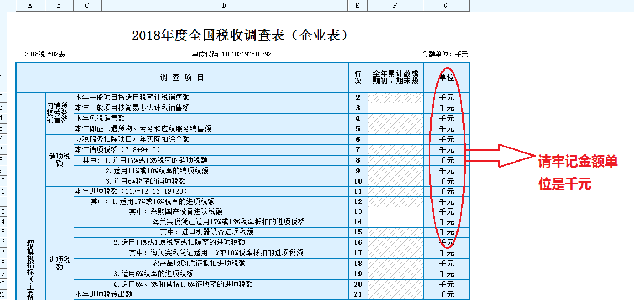
企业表和货物劳务表金额单位是千元。

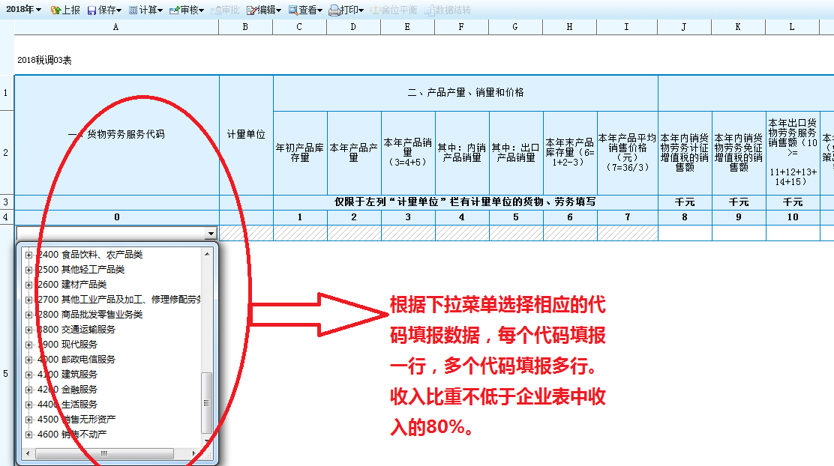
货物劳务表不能漏填。

注意事项：每张报表填写完成后请点击计算下面的计算当前表。
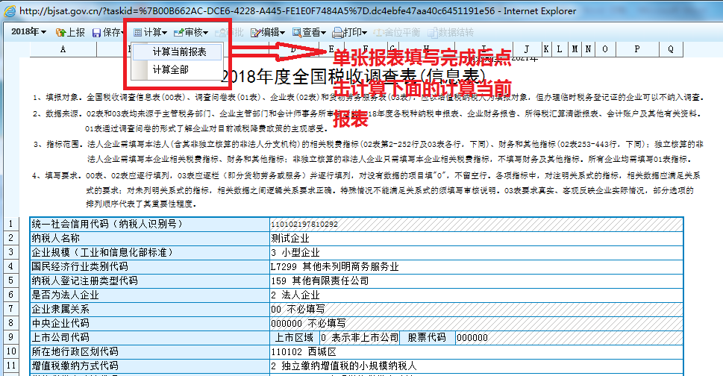

在填报企业表前，请点击“读入征管数据”，可以将2021年度已申报的税收征管信息导入企业表并进行核对。
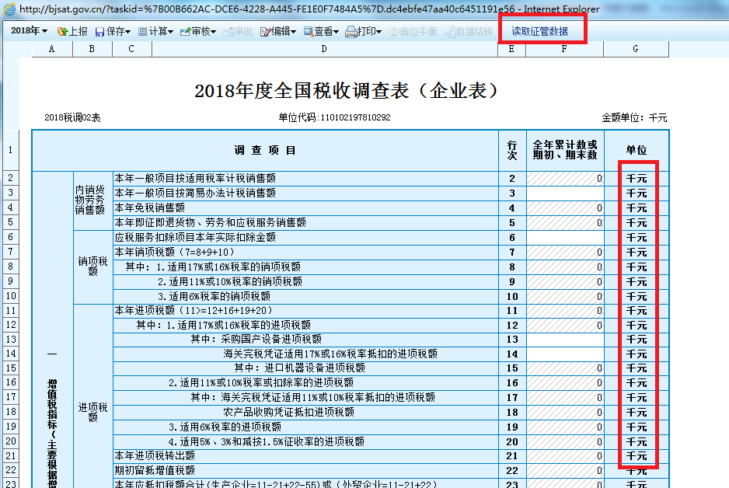

在填报过程中，可随时点击保存下面的保存到服务器，将数据进行保存，便于下次登录继续填报。
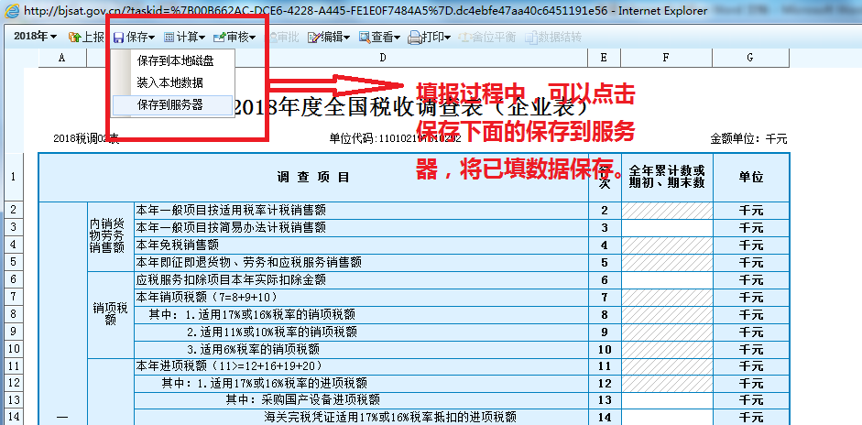
数据全部填报完成后，点击审核下面的“表内表间审核”、“合理性审核所有表”对数据进行审核。
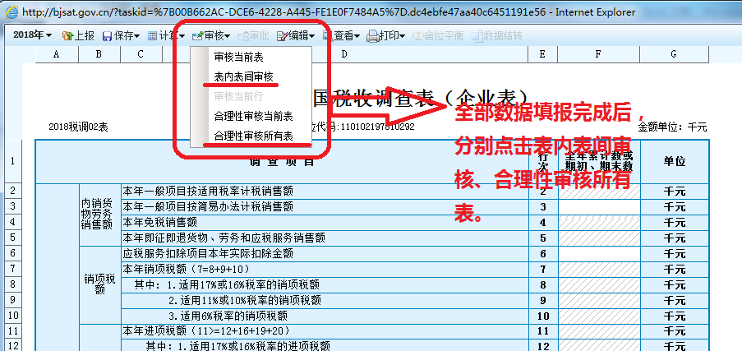
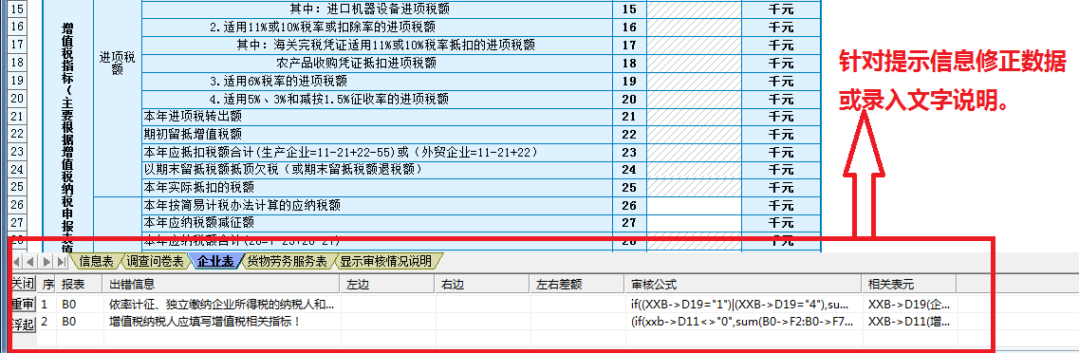
可以根据提示信息对数据进行修正。
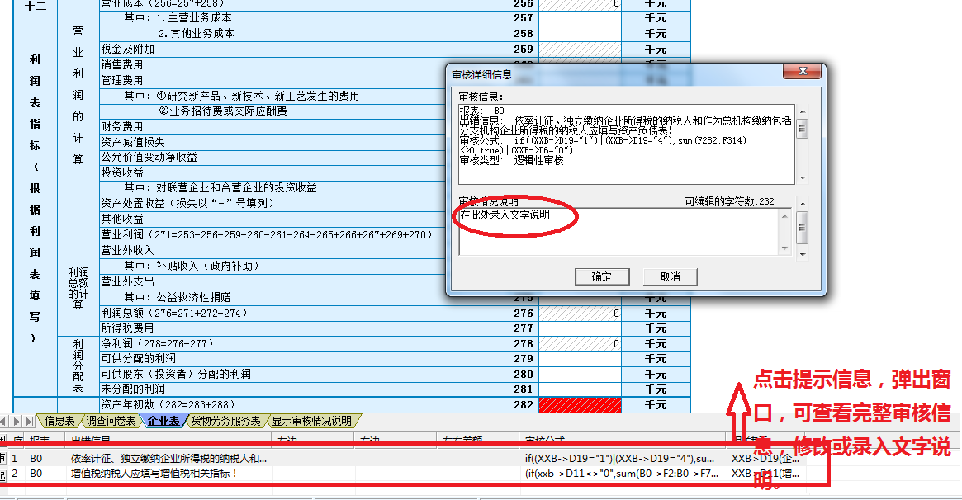
货物劳务表审核出现红线或黄线，请根据提示信息逐行审核每一行。
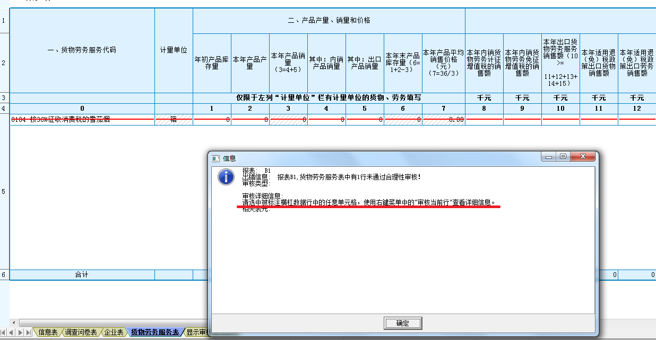

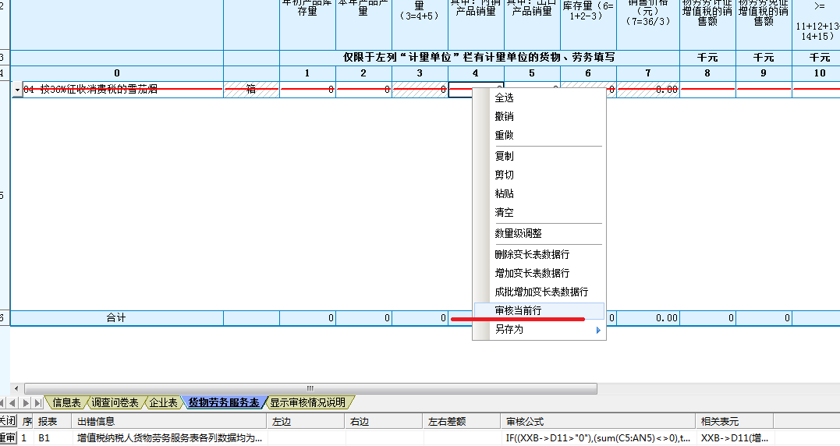

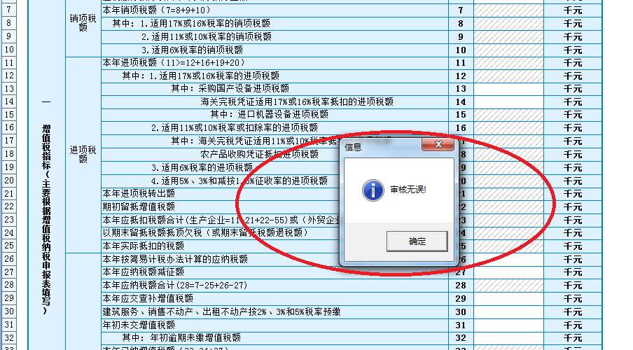

全部数据审核无误后，点击上报。
